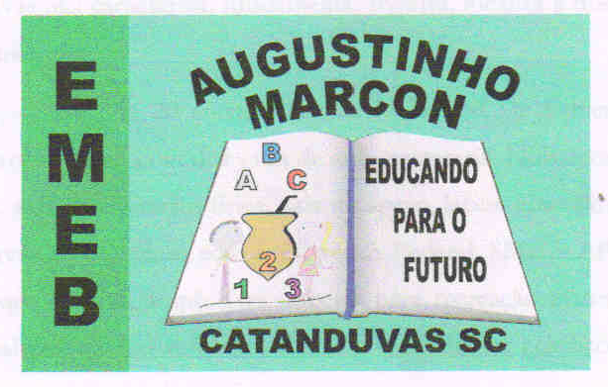 | Escola Municipal de Educação Básica Augustinho Marcon.  Catanduvas, abril de 2021.  Diretora: Tatiana Bittencourt Menegat.  Assessora Técnica Pedagógica: Maristela Apª. Borella Baraúna.  Assessora Técnica Administrativa: Margarete Petter Dutra.  Professor: Rafael Munaretto  Disciplina: Educação Física  Turma: 4º ano  Aluno:

AULA 10 – 26/04 A 30/04

JOGO DO EQUILÍBRIO

Objetivo: Coordenação motora fina
Materiais: Caixinha de remédio, caixinha de palito de dente, tampinhas de litro pet, grampo de roupa entre outros
Jogo:
O jogo é montar uma torre com os materiais solicitados, sem deixar cair, o mais alto possível vai empilhando os materiais. Se tiverem mais algum material podem colocar.

